Gradmotion CLI Skill使用教程——AI Agent 驱动的机器人训练工作流

本教程覆盖从 API Key 创建、CLI 本地安装，到在 Cursor Agent 中配置 CLI Skill 的完整流程。

最简流程：从 API Key 到 Skill 使用（约 3 分钟）
按下面顺序做完即可在 Cursor 里用自然语言操作 Gradmotion 训练任务。
步骤 | 操作 | 操作图
1. 创建 API Key | 登录 Gradmotion → 左下角头像 → API Key 管理 → 新建 → 填写名称并立即复制生成的 Key（格式 gm_sk_xxxxxxxx，仅显示一次）。 | 见下图①
2. 安装 CLI | 命令行执行 npm install -g @limxdynamics/gm-cli，安装后执行 gm version 确认。 | 见下图②
3. 安装 Skill | mkdir -p ~/.cursor/skills/gm-cli，将 SKILL.md 放到该目录；或在 Cursor Settings → Features → Agent Skills 确认 Skills 路径为 ~/.cursor/skills/。 | 见下图⑤
4. 使用 | 在 Cursor Agent 里直接说「帮我列出任务」「查看任务 task_xxx 详情」等，或输入 gm task list；提到 gm、Gradmotion、任务、项目时 Agent 会自动使用 gm-cli Skill。 | 见下图⑥
步骤 1：创建 API Key**
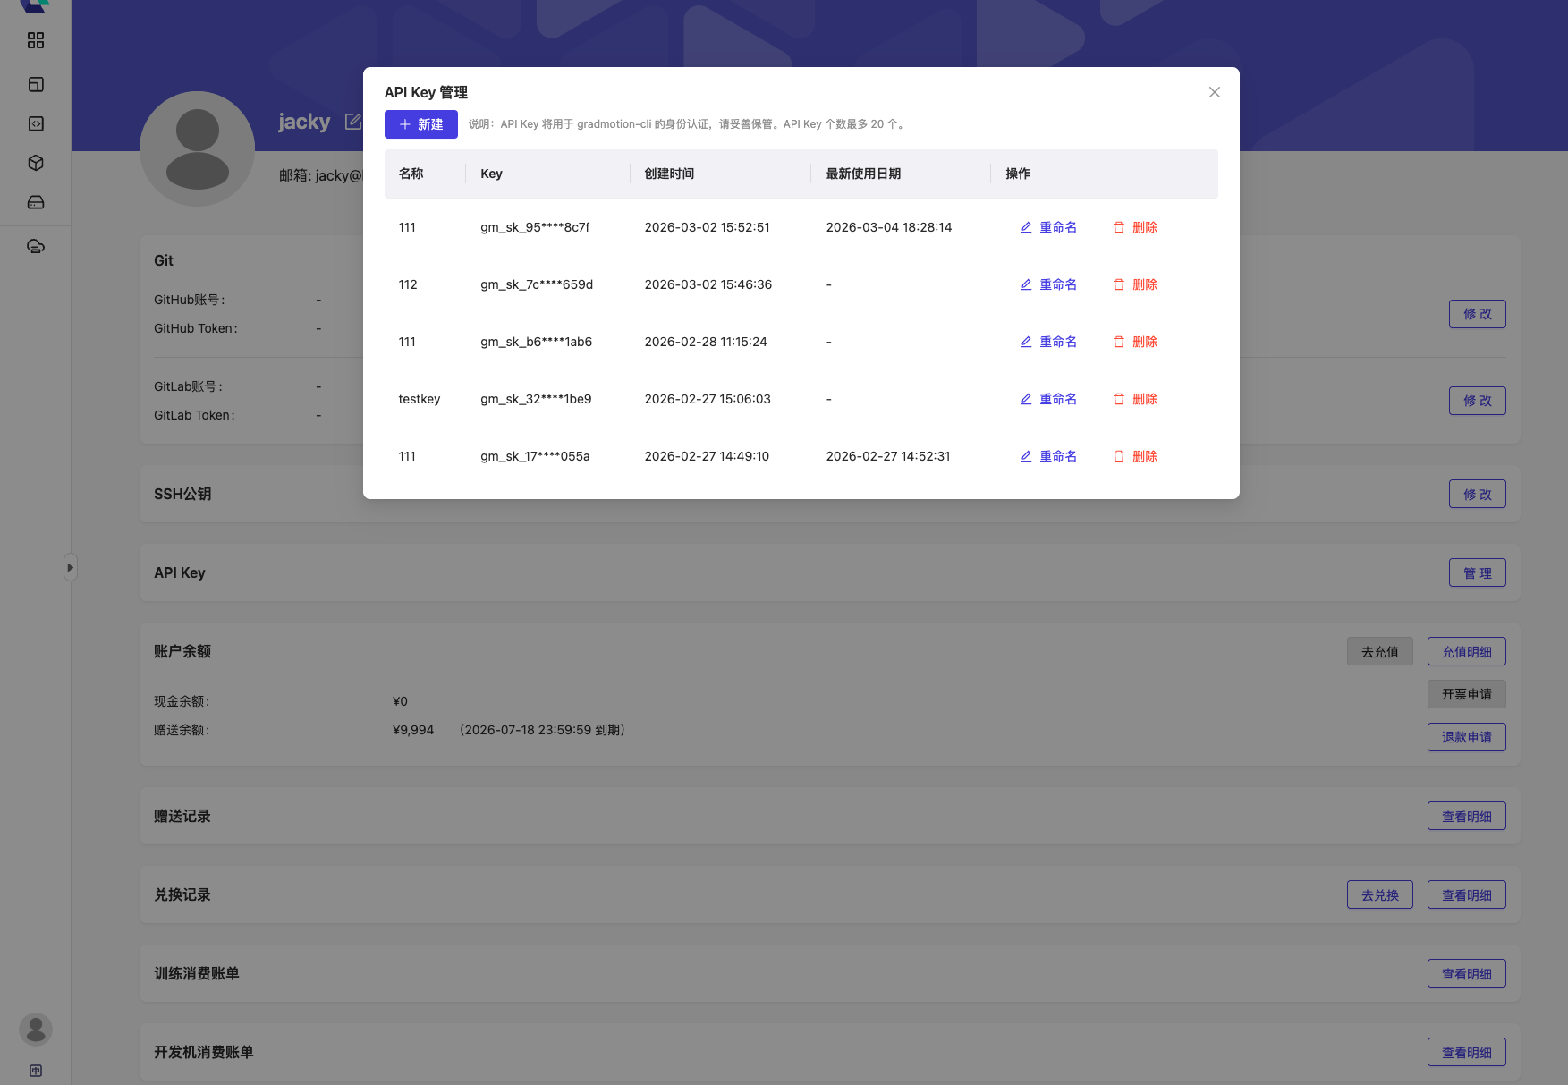

步骤 2：安装 CLI**
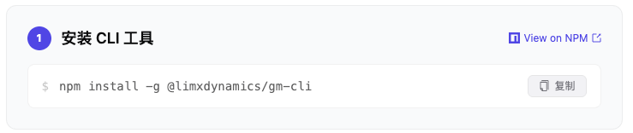

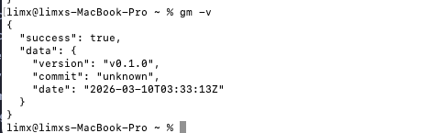
步骤 3：安装 Skill
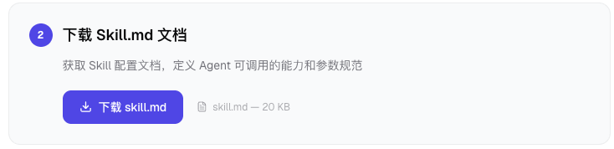

步骤 4：使用
注意：第一次使用的时候会提醒需要api-key，直接粘贴给curosr就可以
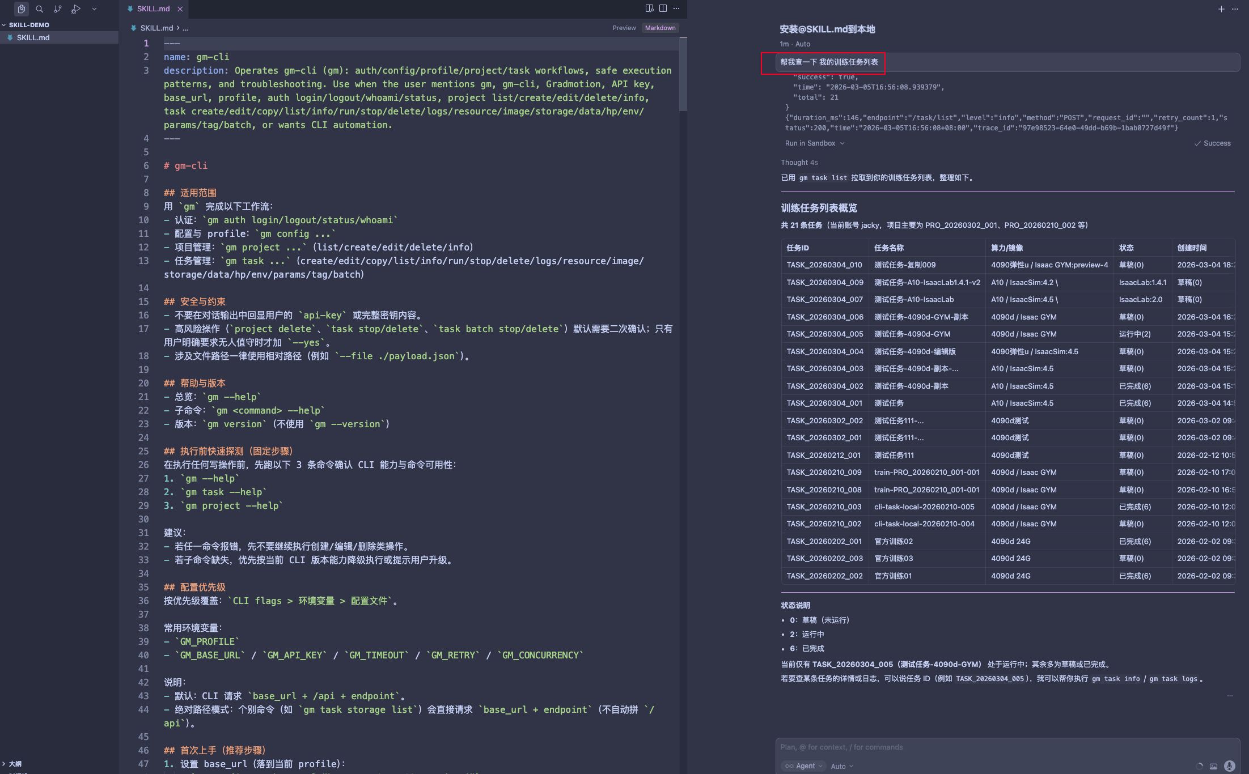

步骤 5：卸载CLI
npm uninstall -g @limxdynamics/gm-cli

详细说明与常见问题见下文各章节。

1. 创建 API Key

1.1 登录 Gradmotion 平台
打开浏览器，访问 Gradmotion 平台并登录你的账号。

1.2 进入 API Key 管理页面
登录后，点击左下角用户头像 → **API Key 管理**。

1.3 创建新的 API Key

1. 点击 **新建** 按钮。
2.填写 Key 的名称（如 local-dev、cursor-agent），便于区分用途。
3. 点击 **确认**。
4. **立即复制并妥善保存生成的 Key**（格式为 `gm_sk_xxxxxxxxxxxxxxxx`），该 Key 仅在创建时完整显示一次。
> **安全提示**：API Key 具有账号级别的操作权限，请勿提交到代码仓库、分享给他人，或在公开场合展示。

2. 安装 CLI

版本管理链接 : https://www.npmjs.com/package/@limxdynamics/gm-cli?activeTab=versions

验证安装
Plain Text
gm -v
输出示例：
gradmotion-cli v0.1.1

3. 配置 CLI

3.1 保存 API Key
Plain Text
gm auth login --api-key "gm_sk_xxxxxxxxxxxxxxxx"
CLI 会优先将 Key 存入系统 Keychain（macOS Keychain / Windows Credential Manager / Linux Secret Service），若 Keychain 不可用则回退存储到本地配置文件 `~/.config/gradmotion/config.yaml`。
成功输出示例：
```json
{
"success": true,
"data": {
"profile": "default",
"saved_to": "keychain"
}
}

4. 验证连接

4.1 检查本地认证状态
Plain Text
gm auth status

Plain Text
输出示例：
```json
{
"success": true,
"data": {
"profile": "default",
"base_url": "https://internal.limxdynamics.com/dev-api",
"has_api_key": true,
"key_source": "keychain"
}
}

4.2 验证服务端连接
Plain Text
gm auth whoami
成功后会返回当前账号的用户信息，确认 CLI 与 Gradmotion 服务端通信正常。

4.3 快速任务列表测试
Plain Text
gm task list

4.4 执行前快速探测（推荐）
在执行创建/编辑/删除前，建议先确认当前 CLI 具备完整命令：
Plain Text
gm --help
gm task --help
gm project --help

5. 在 Cursor Agent 中安装 CLI Skill
CLI Skill 让 Cursor 中的 AI Agent 能够理解并正确调用 gm 命令，包括参数校验、安全约束和最佳实践。

5.1 找到 Skills 存放目录
Cursor 的 Skills 通常存放在 ~/.cursor/skills/ 目录下。
Plain Text
# 查看当前 skills 目录
ls ~/.cursor/skills/

5.2 创建 gm-cli Skill 目录
Plain Text
mkdir -p ~/.cursor/skills/gm-cli

5.3 下载 SKILL.md 文件
点击下方链接去下载最新的gm-cli：
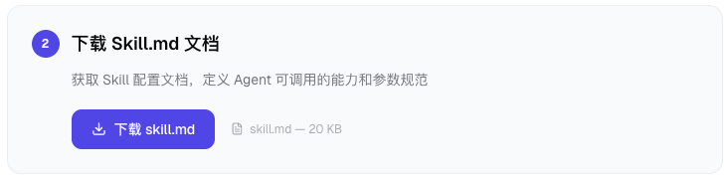
将下载的 SKILL.md 放到 ~/.cursor/skills/gm-cli/ 目录下：
Plain Text
mkdir -p ~/.cursor/skills/gm-cli
mv ~/Downloads/SKILL.md ~/.cursor/skills/gm-cli/SKILL.md

该 Skill 文件包含 gm 命令的完整操作规范、参数校验规则和安全约束，供 Cursor Agent 在执行 CLI 操作时自动参考。

5.4 在 Cursor 中注册 Skill
打开 Cursor，进入 **Settings（齿轮图标）→ Features → Agent Skills**，确认 Skills 目录路径已正确配置为 `~/.cursor/skills/`。
或者，直接在对话框中 @ 引用该 Skill 即可激活。
> **确认 Skill 已生效**：在 Cursor 的 Agent 对话框中输入 `gm task list`，Agent 会自动识别 gm-cli 上下文并给出正确的操作建议。

6. 通过 Agent 使用 CLI
安装 CLI Skill 后，你可以直接用自然语言让 Cursor Agent 帮你操作 gm 命令。

6.1 典型工作流示例

场景一：查看任务列表
在 Cursor Agent 中输入：
帮我查看所有任务列表
Agent 会执行：
Plain Text
gm task list --page 1 --limit 50

场景二：查看指定任务详情
查看任务 task_123 的详情和当前状态
Agent 会执行：
Plain Text
gm task info --task-id "task_123"

场景三：创建并运行任务
帮我创建一个训练任务，项目 ID 是 proj_001，任务名称是 test-run
Agent 会先提示你补充必要参数（如 codeType、goodsId 等），然后生成：
Plain Text
gm task create --file ./create.json
gm task run --task-id "task_xxx"

场景四：实时查看任务日志
追踪任务 task_123 的实时日志，最多等 5 分钟
Agent 会执行：
Plain Text
gm task logs --task-id "task_123" --follow --interval 2s --timeout 5m

场景五：停止任务（高风险，会确认）
停止任务 task_123
Agent 会先执行状态预检：
Plain Text
gm task info --task-id "task_123"
确认任务可停止后，提示你二次确认，再执行：
Plain Text
gm task stop --task-id "task_123"

场景六：先选项目，再创建任务
先帮我列出项目，然后在 proj_001 下面创建一个训练任务
Agent 通常会按顺序执行：
Plain Text
gm project list --page 1 --limit 50
gm task create --file ./create.json
gm task run --task-id "task_xxx"

场景七：下载某个 checkpoint 的模型文件
Plain Text
帮我下载任务 TASK_20260317_129 的 6000 checkpoint 模型文件
Agent 通常会按顺序执行：
Bash
gm task model list --task-id "TASK_20260317_129" --checkpoint "6000" --limit 1 --quiet
curl -L "<返回结果中的 policUrlDown>" -o "./model_6000.pt"
说明：
- gm task model list 会返回目标 checkpoint 的模型信息
- 返回项中的 policUrlDown 是可直接下载的预签名 URL
- 当前推荐默认保存到当前项目根路径；若用户指定其他相对路径，优先使用用户路径

场景八：分析训练结果并记录实验笔记（HPO 迭代）
Plain Text
帮我分析任务 task_123 的训练结果，记录到实验笔记中
Agent 通常会按顺序执行：
Bash
# 1. 获取训练指标 keys
gm task data keys --task-id "task_123"
# 2. 拉取关键指标数据（如 reward、loss）
gm task data get --task-id "task_123" --data-key "Train/mean_reward" --sampling-mode "precise" --end-time "2026-04-03 12:00:00"
gm task data get --task-id "task_123" --data-key "Train/loss" --sampling-mode "precise" --end-time "2026-04-03 12:00:00"
# 3. 读取当前超参配置
gm task hp get --task-id "task_123"
# 4. Agent 分析数据后，将结论写入任务笔记
gm task note update --task-id "task_123" --note "<h3>Iter-1 实验记录</h3><p><strong>超参：</strong>lr=3e-4, batch_size=256</p><p><strong>结果：</strong>mean_reward=850, loss=0.12, converged at step 2000</p>"
# 5. 后续迭代时可回溯历史笔记
gm task note get --task-id "task_123"

说明：在 HPO 迭代流程中，Agent 先通过 data get 拉取训练指标、hp get 获取超参配置，分析得出结论后，再通过 note update 将实验记录写入任务。后续迭代时可通过 note get 回溯历史数据进行对比。

场景九：Agent 自动分析 + 调参 + 启动下一轮训练（HPO 自动化）
Plain Text
分析任务 task_123 的训练结果，给出调参建议，直接帮我调参并启动下一轮训练
Agent 通常会按顺序执行：
Bash
# 1. 拉取当前超参和训练指标
gm task hp get --task-id "task_123"
gm task data keys --task-id "task_123"
gm task data get --task-id "task_123" --data-key "Train/mean_reward" --sampling-mode "precise" --end-time "2026-04-03 12:00:00"
gm task data get --task-id "task_123" --data-key "Train/loss" --sampling-mode "precise" --end-time "2026-04-03 12:00:00"
# 2. 回溯历史迭代笔记，对比前几轮结果
gm task note get --task-id "task_prev_xxx"
# 3. Agent 分析后记录本轮结论 + 下轮调参建议
gm task note update --task-id "task_123" --note "<h3>Iter-2 实验记录</h3><p><strong>超参：</strong>lr=3e-4, batch_size=256</p><p><strong>结果：</strong>reward=850 (plateau), loss=0.12</p><p><strong>调参建议：</strong>reduce lr to 1e-4, increase batch_size to 512</p>"
# 4. 获取源任务的 checkpoint，用于恢复训练
gm task model list --task-id "task_123" --page 1 --limit 1
# 5. 基于 checkpoint 创建恢复训练任务（trainType=2），JSON 中包含新超参
# 需填写 checkPointFilePath(policUrl)、resumeFromTaskId、resumeFromCheckPoint 等
# 参见「最小可运行 JSON 模版（恢复训练任务）」
gm task create --file ./create-resume-iter3.json
# 6. 如需单独更新超参配置
gm task params update --task-id "task_new_xxx" --file ./hp-iter3.json
# 7. 启动下一轮训练
gm task run --task-id "task_new_xxx"
# 8. 追踪日志
gm task logs --task-id "task_new_xxx" --follow --interval 5s --timeout 30m

说明：这是完整的 Agent HPO 自动化闭环——分析指标 → 回溯历史 → 记录结论 → 调参 → 创建恢复训练任务 → 启动训练。Agent 可以根据用户授权程度决定是仅给出建议还是直接执行调参和启动。

场景十：从 Git 仓库 URL 一键创建训练任务（自动发现超参文件和训练入口）
Plain Text
这个仓库 https://github.com/limxdynamics/tron1-rl-isaacgym 帮我创建训练任务
Agent 通常会按顺序执行：
Bash
# 1. 浅克隆仓库，获取文件树（不拉取文件内容）
TEMP_DIR=$(mktemp -d)
git clone --depth 1 --branch master --no-checkout https://github.com/limxdynamics/tron1-rl-isaacgym.git "$TEMP_DIR"
cd "$TEMP_DIR" && git ls-tree -r --name-only HEAD
rm -rf "$TEMP_DIR"
# 2. 根据文件树自动识别：
# - 超参文件（hparamsPath）：匹配 *config*.py / *hparam*.yaml 等规则
# - 训练入口（mainCodeUri）：匹配 train.py / main.py 等
# 示例结果：
# hparamsPath = "tron1-rl-isaacgym/legged_gym/envs/pointfoot_flat/pointfoot_flat_config.py"
# mainCodeUri = "legged_gym/scripts/train.py"
# 3. 如需确认超参内容，checkout 并读取候选文件
cd "$TEMP_DIR" && git checkout HEAD -- legged_gym/envs/pointfoot_flat/pointfoot_flat_config.py
# 4. 查询可用算力资源和镜像
gm task resource list --goods-back-category 3 --page 1 --limit 10
gm task image official
# 5. 构建完整的 task create JSON，写入临时文件
# - startScript 必须以 gm-run 开头
# - hparamsPath 从仓库根目录开始（含 clone 目录名）
# - codeUrl 为 JSON 字符串格式
# 6. 创建任务
gm task create --file ./create-train.json --yes
# 7. 清理临时 JSON 文件
rm ./create-train.json
# 8. 启动任务
gm task run --task-id "TASK_xxx" --yes

说明：用户只需提供 Git 仓库地址，Agent 会自动扫描仓库文件树、识别超参文件和训练入口、查询平台可用资源和镜像、构建完整 JSON 并创建任务。整个过程无需用户手动填写 JSON。

场景十一：排查任务启动失败并修复
Plain Text
任务启动报错了，帮我看看怎么回事
Agent 通常会按顺序执行：
Bash
# 1. 查看任务当前状态和详情
gm task info --task-id "TASK_xxx"
# 2. 查看任务日志，定位错误原因
gm task logs --task-id "TASK_xxx" --raw --no-request-log
# 3. 根据错误信息诊断问题
# 例如："该算力资源无法挂载个人存储" → personalDataPath 不兼容
# 例如：代码路径错误 → startScript 中的路径需修正
# 4. 获取任务完整信息（edit 前必须先读取全量数据）
gm task info --task-id "TASK_xxx"
# 5. 基于完整数据修改问题字段，写入编辑 JSON
# 注意：edit 是全量覆盖，必须保留所有原有字段
# taskCodeInfo 中必须包含 taskId
# 6. 提交修复
gm task edit --file ./edit-task.json --yes
# 7. 清理临时文件
rm ./edit-task.json
# 8. 重新启动
gm task run --task-id "TASK_xxx" --yes

说明：排查流程的关键是先通过 task info 和 task logs 定位根因，再通过 task edit 修复。edit 必须提交完整字段（先读后改），否则未传字段会被后端置空导致数据损坏。

场景十二：多轮训练效果对比分析（跨任务 side-by-side 对比）
Plain Text
训练完了，对比一下调参前后的效果
Agent 通常会按顺序执行：
Bash
# 1. 获取两个任务的可用指标 keys
gm task data keys --task-id "TASK_baseline"
gm task data keys --task-id "TASK_tuned"
# 2. 并行拉取两个任务的全量训练指标（已完成任务可用 accelerate 或 precise）
gm task data get --task-id "TASK_baseline" --data-key "Train/mean_reward" --sampling-mode "precise"
gm task data get --task-id "TASK_tuned" --data-key "Train/mean_reward" --sampling-mode "precise"
# 3. 拉取各奖励分项做细粒度对比
gm task data get --task-id "TASK_baseline" --data-key "Episode/rew_tracking_lin_vel" --sampling-mode "precise"
gm task data get --task-id "TASK_tuned" --data-key "Episode/rew_tracking_lin_vel" --sampling-mode "precise"
# ... 其他关键指标（tracking_ang_vel, keep_balance, orientation, collision 等）
# 4. 获取两个任务的超参配置，明确调参差异
gm task hp get --task-id "TASK_baseline"
gm task hp get --task-id "TASK_tuned"
# 5. Agent 汇总分析，生成对比报告表格（各指标的最终值、变化幅度、变化趋势）
# 6. 将对比报告写入调参任务的笔记（HTML 格式）
gm task note update --task-id "TASK_tuned" --note "<h2>对比报告</h2><table>...</table>" --yes

说明：跨任务对比的关键是同时拉取两个任务的同口径指标数据，取最终收敛值进行 side-by-side 对比。Agent 会自动计算变化幅度并给出每项指标的评价，最终以 HTML 表格形式写入任务笔记。

场景十三：链式恢复训练（逐步推进 checkpoint 链路）
Plain Text
基于上一轮的结果再训 5000 步看看效果
Agent 通常会按顺序执行：
Bash
# 1. 获取源任务的 checkpoint 列表，找到最终 checkpoint
gm task model list --task-id "TASK_prev" --page 1 --limit 20
# 2. 获取源任务完整信息，复用配置（算力、镜像、代码仓库等）
gm task info --task-id "TASK_prev"
# 3. 获取源任务的超参配置
gm task hp get --task-id "TASK_prev"
# 4. 构建恢复训练 JSON（trainType=2）
# - checkPointFilePath: 使用 model list 返回的 policUrl
# - checkPointMountPath: 与源任务一致
# - resumeFromTaskId / resumeFromTaskName / resumeFromCheckPoint: 指向源任务
# - startScript: 更新 --max_iterations 为新的步数
# - goodsId / imageId / imageVersion: 复用源任务配置
gm task create --file ./create-resume.json --yes
# 5. 清理临时文件
rm ./create-resume.json
# 6. 如果之前有调参，需要重新应用超参更新（params update 只对当前任务生效）
gm task params update --task-id "TASK_new" --file ./params-update.json --yes
rm ./params-update.json
# 7. 启动新任务
gm task run --task-id "TASK_new" --yes
# 8. 记录训练链路到笔记
gm task note update --task-id "TASK_new" --note "<h2>训练链路</h2><p>TASK_A (baseline) → TASK_B (调参) → <strong>TASK_C (本轮, 继续训练)</strong></p>" --yes

说明：链式恢复训练的关键点：(1) 优先复用源任务的 goodsId、imageId、codeUrl 等配置，避免环境不一致；(2) checkPointFilePath 必须使用 gm task model list 返回的 policUrl，不要手动拼路径；(3) 超参更新（params update）只对当前任务生效，每次新建恢复任务都需要重新应用调参配置。

场景十四：实时监控运行中任务的训练进度
Plain Text
看一下这个任务当前的训练效果怎么样
Agent 通常会按顺序执行：
Bash
# 1. 确认任务状态（运行中 / 已完成）
gm task info --task-id "TASK_xxx"
# 2. 获取可用的数据 keys
gm task data keys --task-id "TASK_xxx"
# 3. 拉取关键训练指标（运行中任务只能用 precise 模式）
gm task data get --task-id "TASK_xxx" --data-key "Train/mean_reward" --sampling-mode "precise"
gm task data get --task-id "TASK_xxx" --data-key "Train/mean_episode_length" --sampling-mode "precise"
# 4. 拉取各奖励分项，了解策略在各维度的表现
gm task data get --task-id "TASK_xxx" --data-key "Episode/rew_tracking_lin_vel" --sampling-mode "precise"
gm task data get --task-id "TASK_xxx" --data-key "Episode/rew_tracking_ang_vel" --sampling-mode "precise"
gm task data get --task-id "TASK_xxx" --data-key "Episode/rew_keep_balance" --sampling-mode "precise"
# 5. 可选：查看原始日志获取最新迭代信息
gm task logs --task-id "TASK_xxx" --raw --no-request-log
# 6. Agent 分析当前进度：
# - 当前迭代数 / 总迭代数 → 完成百分比
# - 曲线趋势（上升 / 收敛 / 震荡）
# - 与上一轮同期对比
# - 预估剩余时间

说明：运行中的任务只能使用 precise 采样模式。Agent 可以根据已有数据点的时间间隔估算剩余训练时间，结合历史任务数据给出"是否达到预期"的判断。

6.2 环境变量方式（适用于 CI/脚本场景）
如不想将 Key 持久化到本地，可通过环境变量临时注入：
Plain Text
export GM_BASE_URL="https://internal.limxdynamics.com/dev-api"
export GM_API_KEY="gm_sk_xxxxxxxxxxxxxxxx"
gm task list

7. 常见问题

Q1：gm auth status 显示 has_api_key: false

**原因**：API Key 尚未保存或已被清除。
**解决**：
Plain Text
gm auth login --api-key "gm_sk_xxxxxxxxxxxxxxxx"

Q2：`gm auth whoami` 返回 `PERMISSION_DENIED`
**原因**：API Key 无效、或已被删除。
**解决**：前往 Gradmotion 平台 → API Key 管理，检查 Key 状态，必要时重新创建并重新登录。
Plain Text
gm auth logout
gm auth login --api-key "gm_sk_新的Key"

Q3：`base_url` 报错或请求失败
**原因**：`base_url` 未设置或地址不正确。
**解决**：
Plain Text
gm config set base_url "https://internal.limxdynamics.com/dev-api"
gm auth status # 确认 base_url 已生效

Q4：macOS Keychain 弹窗请求访问权限
**原因**：CLI 首次将 API Key 写入系统 Keychain 时，macOS 会弹出授权确认。
**解决**：点击 **允许（Allow）** 即可，后续不再弹出。

Q5：CLI Skill 在 Agent 中没有生效
**检查步骤**：
- 确认 ~/.cursor/skills/gm-cli/SKILL.md 文件存在且内容正确。
- 重启 Cursor。
- 在 Agent 对话中明确提及 gm 或 gm-cli 关键词，触发 Skill 激活。

Q6：gm task stop / delete 执行时需要输入确认
**这是正常行为**。高风险操作默认需要二次确认，防止误操作。
如需在脚本中跳过确认（无人值守模式）：

Plain Text
gm --yes task stop --task-id "task_xxx"
gm --yes task delete --task-id "task_xxx"
> **注意**：仅在确认安全的自动化场景中使用 `--yes`。

Q7：gm task storage list 和其他接口路径规则不一致？
这是预期行为。大多数命令走 /api/...，但 gm task storage list 使用的是绝对路径接口 /gm/storage/list。
CLI 已内置兼容，无需手动处理路径拼接。

附录：常用命令速查

帮助与版本
操作 | 命令
总览帮助 | gm --help
子命令帮助 | gm task --help、gm project --help
查看版本 | gm --version 或 gm -v

认证
操作 | 命令
保存 API Key | gm auth login --api-key "<KEY>"
检查本地认证 | gm auth status
验证服务端连接 | gm auth whoami
退出登录 | gm auth logout

配置与 Profile
操作 | 命令
设置服务地址 | gm config set base_url "https://internal.limxdynamics.com/dev-api"
Profile 列表 | gm config profile list
创建/更新 Profile | gm config profile set <name> --base-url "<URL>" --timeout 30s --retry 3 --concurrency 4
切换 Profile | gm config profile use <name>
临时指定 Profile | gm --profile <name> task list

项目
操作 | 命令
项目列表 | gm project list --page 1 --limit 50
创建项目 | gm project create --file ./project-create.json
项目详情 | gm project info --project-id "<ID>"
编辑项目 | gm project edit --file ./project-edit.json 或 --data '{"projectId":"proj_xxx","projectName":"新名称"}'
删除项目 | gm project delete --project-id "<ID>"（需确认，可加 --yes）

任务（创建 / 编辑 / 生命周期）
操作 | 命令
查看任务列表 | gm task list --status xxx --tag xxx --task-name xxx --project-id xxx --page 1 --limit 50
查看任务详情 | gm task info --task-id "<ID>"
创建任务 | gm task create --file ./create.json 或 --data '{"...":"..."}'
编辑任务 | gm task edit --file ./edit.json（需先 task info 取全量再改）
复制任务 | gm task copy --file ./task-copy.json
运行任务 | gm task run --task-id "<ID>"
停止任务 | gm task stop --task-id "<ID>"（需确认，可加 --yes）
删除任务 | gm task delete --task-id "<ID>"（需确认，可加 --yes）
查看任务 checkpoint 列表 | gm task model list --task-id "<ID>" --page 1 --limit 20
查询单个 checkpoint | gm task model list --task-id "<ID>" --checkpoint "6000" --limit 1
下载 checkpoint 模型文件 | gm task model list --task-id "<ID>" --checkpoint "6000" --limit 1 --quiet → 取 policUrlDown 后用 curl -L ... -o ./model_6000.pt

任务日志
操作 | 命令
查看任务日志 | gm task logs --task-id "<ID>"
实时追踪日志 | gm task logs --task-id "<ID>" --follow --interval 2s --timeout 1m
仅输出日志正文（不包 JSON，便于管道） | gm task logs --task-id "<ID>" --raw
不向 stderr 输出请求元数据 | gm task logs ... --no-request-log

资源 / 镜像 / 存储
操作 | 命令
资源列表（算力） | gm task resource list --goods-back-category 3 --page 1 --limit 10
官方镜像 | gm task image official
个人镜像 | gm task image personal --version-status 1 --page 1 --limit 50
镜像版本 | gm task image versions --image-id "<ID>"
个人存储列表 | gm task storage list --folder-path "personal/"

数据 / 超参 / 环境
操作 | 命令
图表 Key 列表 | gm task data keys --task-id "<ID>"
图表数据查询（加速模式） | gm task data get --task-id "<ID>" --data-key "Train/mean_reward" --sampling-mode "accelerate" --max-data-points 10000 --end-time "2026-03-19 15:00:00"
图表数据查询（精细模式） | gm task data get --task-id "<ID>" --data-key "Train/mean_reward" --sampling-mode "precise" --end-time "2026-03-19 15:00:00"
图表数据下载 | gm task data download --task-id "<ID>"
超参读取 | gm task hp get --task-id "<ID>"
超参提交 | gm task params submit --task-id "<ID>" --file ./params.json
超参更新 | gm task params update --task-id "<ID>" --data '{"...":"..."}'
运行环境 | gm task env get --task-id "<ID>"

任务标签
操作 | 命令
更新任务标签 | gm task tag update --task-id "<ID>" --tags "tag1,tag2" 或 --file ./tag.json
查看任务标签 | gm task tag get --task-id "<ID>"
用户历史标签列表 | gm task tag list --limit 200

任务笔记（实验记录）
操作 | 命令
更新任务笔记 | gm task note update --task-id "<ID>" --note "<p>实验记录内容</p>"
通过 JSON 文件更新笔记 | gm task note update --task-id "<ID>" --file ./note.json
查看任务笔记 | gm task note get --task-id "<ID>"

格式要求：前端笔记组件使用 react-quill（富文本 HTML 编辑器），taskNote 必须是 HTML 片段（如 <p>、<h3>、<ul><li>、<strong>、<table> 等），不支持 Markdown。
适用场景：每轮训练/HPO 迭代完成后，将超参配置、训练指标、分析结论记录到任务上，便于后续回溯对比实验历史。

批量操作（高风险，默认需确认）
操作 | 命令
批量停止 | gm task batch stop --task-ids "id1,id2,id3"
批量删除 | gm task batch delete --task-ids "id1,id2,id3"

输出与调试
操作 | 命令
人类可读输出 | gm task list --human
仅关键字段 | gm task list --quiet
开启调试日志 | gm task list --debug
日志写入文件 | gm task list --log-file ./gm.log
临时覆盖 base_url / api-key（不落盘） | gm --base-url "<URL>" --api-key "<KEY>" auth whoami

Gradmotion CLI Release Notes

重要通知
由于gradmotion域名修改，旧用户需要执行以下命令替换 base_url 或者安装新版本并删除本地的config.yaml配置文件
gm config set base_url "https://internal.limxdynamics.com/dev-api"

v0.1.13 - 2026-04-16

新功能
- 任务笔记（实验记录）：新增 gm task note 命令组，支持在每轮训练后记录实验数据，便于 HPO 迭代回溯对比
- gm task note update --task-id "task_xxx" --note "<p>实验记录</p>" — 更新笔记
- gm task note get --task-id "task_xxx" — 查看笔记
- 笔记内容采用 HTML 格式，与 Web 端富文本编辑器（Quill）完全兼容
- Agent 自动发现超参文件：创建训练任务时，Agent 可自动扫描 Git 仓库识别超参配置文件，减少手动填写 hparamsPath

改进
- 创建任务文档增强：gm task create --help 补充了完整的必填/可选字段说明、运行时长提醒配置提示，以及更贴近实际的 startScript 示例
- 超参路径格式明确：文档中标注 hparamsPath 必须从 Git 仓库项目名开始（如 your-repo/configs/train.yaml）
- HPO 工作流文档：新增 Agent 自动化 HPO 场景示例，覆盖"分析指标 → 记录笔记 → 调参 → 恢复训练"完整闭环

v0.1.12 - 2026-04-03
- 修复了 Agent 执行危险操作（stop/delete）时因缺少 --yes 标志被 CLI 非交互检测拦截导致命令失败的问题

v0.1.11 -2026-04-03

新功能
- 任务列表支持更多筛选条件：gm task list 新增 --status、--tag、--task-name、--project-id 参数，支持按状态（多值逗号分隔）、标签（模糊匹配）、任务名（模糊匹配）、项目 ID 进行筛选

改进
- 任务创建文档增强：gm task create --help 中补充了完整的最小必填字段说明和可选字段说明（含类型提示），示例更贴近实际使用场景
- API 错误处理优化：统一错误输出结构，失败时 stderr 输出包含 error.code、error.retryable、error.input、error.hint 等可操作字段，便于 Agent 自动化处理
- CLI 错误提示增强：所有命令（config/project/task）的错误信息更加明确，包含恢复建议（hint），帮助用户快速定位和修复问题
- 日志模块重构：支持可选 stderr 输出，--no-request-log 可抑制请求元数据输出

v0.10 - 2026 - 03-31 16:00
- 修正默认 base_url
- 更新文档和配置中的 URL

v0.1.9 - 2026-03-31
更可靠的错误处理
- 退出码语义细化为 6 种明确类型，方便脚本判断结果：
- 0 成功 / 1 一般错误 / 2 参数无效 / 3 资源不存在 / 4 权限不足 / 5 资源冲突 / 10 dry-run 通过
- 错误信息现在包含错误类型、修复建议和是否可重试标志，便于快速定位问题
新增 --dry-run 模式
- 所有 API 操作（创建/编辑/删除任务、项目等）支持 --dry-run，预览请求内容而不实际执行
- 在自动化脚本中先 dry-run 验证，再正式执行，更安全
脚本友好
- 正常数据输出到 stdout，错误信息输出到 stderr，管道和重定向不再混乱
- 非交互环境（CI/CD、管道）下自动检测 TTY 状态，危险操作不会卡住等待输入，需要显式传 --yes
更好的帮助文档
- 所有命令（auth、config、project、task 及其子命令）均新增使用示例，运行 gm <command> --help 即可看到
输入校验增强
- task resource list --goods-back-category 现在仅接受 3（训练任务）或 4（开发机）
- task data get --sampling-mode 仅接受 precise 或 accelerate
- 必填参数在 --help 中明确标注 (required)

v0.1.8 - 2026-03-30
- 域名更换
CLI 会默认指向新环境：
https://gm-spaces.limxdynamics.com/dev-api
（与当前官方文档、示例保持一致。）
- 功能说明
命令与日常用法没有大改，旧版本需要更新base_url
gm config set base_url "https://gm-spaces.limxdynamics.com/dev-api"

v0.1.7 - 2026 - 03-27
- 更新Skill.md文件：在 gm-cli Skill 中强化了训练任务 startScript 必须使用 gm-run 的硬性说明与校验条目

v0.1.6 - 2026 - 03-26
- 文档：在《快速上手》中新增「下载指定 checkpoint 模型文件」场景，说明如何用 gm task model list 获取 policUrlDown，并用 curl 保存 .pt 文件。
- Skill：gm-cli Skill 描述与规则已更新，更易识别 checkpoint、模型文件、下载等相关表述。
- 说明：本版本未变更 CLI 命令行为与接口，无需重装CLI，只需要更新Skill.md。

v0.1.5 - 2026-03-20
- npm仓库从limxdynatic-gradmotion迁移至limxdynamics
- 更新命令行界面的翻译内容及链接，以反映使用 NPM 而非 GitHub 为准
- 废弃旧版本(已经安装的不影响使用)

v0.1.4 - 2026-03-19 6:00 PM
- SKILL.md 完善 gm task data get 命令参数说明和采样模式规范

v0.1.3 - 2026-03-19 10:00 AM
默认连接切换至 HTTPS默认 base_url 已迁移至新域名 。
- API Key 传输全程 TLS 加密，杜绝明文泄露风险
- 使用域名替代裸 IP，提升稳定性和可维护性
- 已有用户需更新版本或手动更新配置：
gm config set base_url "https://gm-spaces.limxdynamics.com/dev-api"

v0.1.2 - 2026-03-17
- 新增命令gm task model list查询任务checkpoint 列表，支持分页和筛选，方便用户查看训练过程中保存的模型快照
- 恢复训练（Resume Training）工作流支持
- 新增完整的中英文 README 文档（README.md / README_cn.md）

v0.1.1 - 2026-03-10
Gradmotion CLI 的首个完整可用版本，用户现在可以通过命令行完成从登录配置到项目、任务管理的一整套常见操作。本次更新主要包括：
- 支持通过 npm 安装，覆盖 macOS / Linux / Windows 多平台
- 支持 API Key 登录、认证状态检查和服务端身份校验
- 支持多环境配置与 Profile 切换，便于开发、测试、生产环境快速切换
- 支持项目的列表、创建、查看、编辑、删除
- 支持任务的创建、编辑、复制、运行、停止、删除、日志查看等核心流程
- 支持超参、环境、数据、标签、批量操作等常用能力
- 默认输出结构化 JSON，更适合脚本调用和 AI Agent 集成
- 提供 Cursor Agent Skill，可直接通过自然语言调用 CLI 能力

